2016年暑期初中升高中物理衔接教材：第二讲 x-t图象与v-t图象及匀变速直线运动
［要点导学］
1．x-t图象
$\text{tan}θ=\frac{Δx}{Δt}=v$（1）x-t图象：表示位移与时间的关系。表明物体在某个时刻所处的位置，或是在某一段时间里物体的位移。
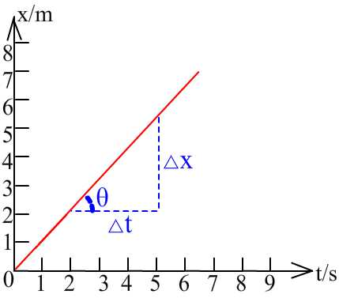
（2）x-t图象：其倾斜程度表示物体运动的速度，倾斜程度越大则其速度越大。
（3）x-t图象的交点：表示两个物体在同一位置，或者说相对于同一参考系他们的位移相同；也可以理解为两物体相遇或者A追上B。
（4）图象若是水平的直线则表示物体静止不动。

【例题1】． 如图是A、B两个质点做直线运动的位移－时间图象．则( )
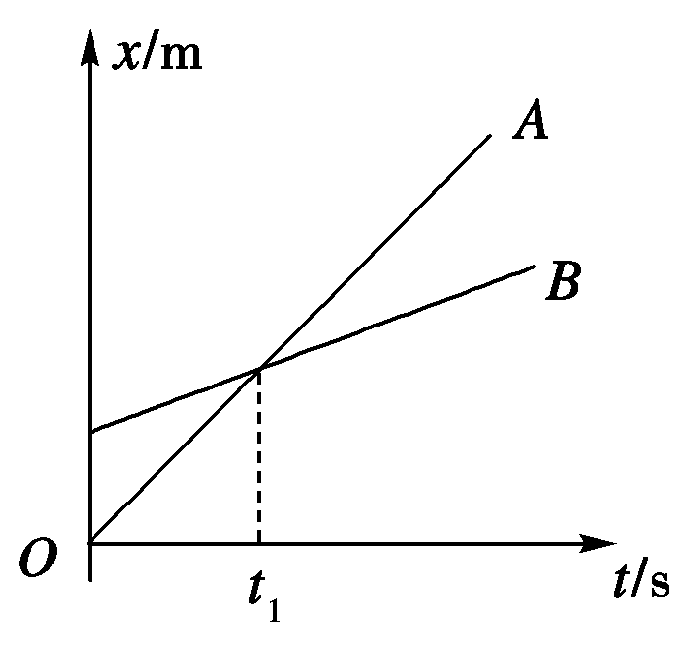
A．在运动过程中，A质点总比B质点运动得快
B．在0～t1这段时间内，两质点的位移相同
C．当t＝t1时，两质点的速度相等
D．当t＝t1时，A、B两质点的加速度不相等
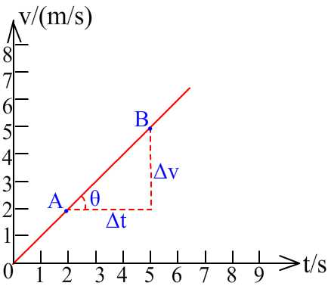
2．v-t图象
(1)v-t图象：表示速度与时间的关系, 物体在某个时刻的瞬时速度。
(2) v-t图象的斜率表示加速度的大小。
(3) v-t图象与时间轴围成的面积等于位移。
(4)水平的直线表示匀速直线运动，倾斜的直线表示匀变速直线运动。
【例2】如图所示，甲乙两物体的速度-时间图象，下列说法正确的是
A．甲乙两物体都做加速运动
B．2s前甲的速度小于乙的速度，2s后甲的速度大于乙的速度
C．2s前甲的加速度小于乙的加速度，2s后甲的加速度大于乙的加速度
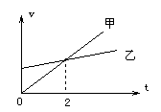
D．2s时两物体速度相等、加速度相等

3．匀变速直线运动
（1）定义：沿着一条直线且加速度不变的运动。
（2）速度与时间的关系：
【例题】.汽车做匀加速直线运动，加速度大小为2，4s后汽车速度为12 m/s，求其运动的初速度。

【例题】火车到站时做匀减速直线运动，已知初速度为12 m/s，加速度大小为3，求3s后的速度。

- 位移与时间的关系：
【 例题】、一辆汽车以的加速度加速行驶了12s，驶过了180m，求汽车开始加速时的速度是多少？

【例题】、一辆汽车以的速度行驶，现因故刹车，并最终停止运动，已知汽车刹车过程的加速度为，则汽车从开始刹车经过5s所通过的位移是多少？
（4）推出公式：
【例题】、某飞机起飞的速度是40m/s，在跑道上加速时可能产生的最大加速度为4，该飞机从静止到起飞成功需要跑道的最小长度是多少？

练一练:
- 射击时，火药在枪筒中燃烧。燃气膨胀，推动弹头加速运动。如果把子弹在枪筒中的运动看作匀加速直线运动，子弹的加速度是α＝5×10⁵m/s²，枪筒长x＝0.64m，求子弹射出枪口时的速度。

2、某飞机着陆时的速度是216km/h，随后匀减速滑行，加速度的大小是2m/s²。机场的跑道至少要多长才能使飞机安全地停下来？

[基础训练]
1．沿着一条直线，且加速度不变的运动，叫做______________；在匀变速直线运动中，如果物体的速度随着时间均匀增加，这个运动叫做________________；如果物体的速度随着时间均匀减小，这个运动叫做___________________。
2．对于匀变速直线运动，其加速度是恒定的，由加速度的定义式a=Δv/Δt可得： v_{t}=v₀+at
(1)此式叫匀变速直线运动的速度公式，它反映了匀变速直线运动的速度随时间变化的规律，式中v₀是_________________，v_{t}是___________________。
(2)速度公式中的v₀、v_{t}、a都是矢量。在直线运动中,若规定正方向后，它们都可用带正、负号的代数值表示，把矢量运算转化为代数运算。通常情况下取_______方向为正方向，对于匀加速直线运动，a取正值；对于匀减速直线运动，a取负值。计算结果v_{t}>0，说明v_{t}的方向与v₀的方向_______；v_{t}<0,说明v_{t}的方向与v₀的方向_________。
(3)速度公式中，末速度v_{t}是时间t的一次函数，其函数图象是一条倾斜的直线，斜率为_________，纵轴上的截距为_________。若以v₀方向为正方向，匀加速直线运动的图象如图2-2-1所示；匀减速直线运动的图象如图2-2-2所示。图象“越陡”表示速度变化越快，___________越大。
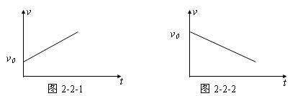

[能力训练]
1．沿着一条直线，且加速度不变的运动，叫做______________；在匀变速直线运动中，如果物体的速度随着时间均匀增加，这个运动叫做________________；如果物体的速度随着时间均匀减小，这个运动叫做___________________。
2．对于匀变速直线运动，其加速度是恒定的，由加速度的定义式a=Δv/Δt可得： v_{t}=v₀+at
(1)此式叫匀变速直线运动的速度公式，它反映了匀变速直线运动的速度随时间变化的规律，式中v₀是_________________，v_{t}是___________________。
(2)速度公式中的v₀、v_{t}、a都是矢量。在直线运动中,若规定正方向后，它们都可用带正、负号的代数值表示，把矢量运算转化为代数运算。通常情况下取_______方向为正方向，对于匀加速直线运动，a取正值；对于匀减速直线运动，a取负值。计算结果v_{t}>0，说明v_{t}的方向与v₀的方向_______；v_{t}<0,说明v_{t}的方向与v₀的方向_________。
(3)速度公式中，末速度v_{t}是时间t的一次函数，其函数图象是一条倾斜的直线，斜率为_________，纵轴上的截距为_________。若以v₀方向为正方向，匀加速直线运动的图象如图2-2-1所示；匀减速直线运动的图象如图2-2-2所示。图象“越陡”表示速度变化越快，___________越大。
[能力训练]
1．物体做匀加速直线运动，初速度v₀=2m/s，加速度a=0.1m/s²，则第3s末的速度为_______m/s，5s末的速度为__________m/s，5s末的位移为 m
2．质点作匀减速直线运动，加速度大小为3m/s²，若初速度大小为20m/s，则经4s质点的速度为________m/s。
3．质点从静止开始作匀变速直线运动，若在3s内速度变为9m/s，则物体的加速度大小是__________m/s²。
4．飞机以30m/s的速度降落在跑道上，经20s停止下来，若加速度保持不变，则加速度大小是_________m/s²,停下时飞机的位移为 m
5．质点作初速度为零的匀变速直线运动，加速度为3m/s²，则质点第3s的初速度为_________m/s、末速度为_________m/s 。
6．图2-2-5中表示物体作匀变速直线运动的是_____________
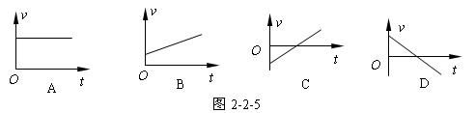
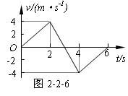
7．质点作直线运动的v-t图象如图2-2-6所示，则（ ）
A．6s内物体做匀变速直线运动
B．2～4s内物体做匀变速直线运动
C．3s末物体的速度为零，且改变运动方向
D．2s末物体的速度大小为4m/s
8．如图2-2-7所示均为变速运动的v-t图象,试找出下列各运动与之对应的图象,把字母填在相应的空格内.
(1)汽车从静止起加速一定时间后,即做减速运动直至停止__________;
(2)汽车减速停站后一段时间又加速出发________;
(3)小球滚上斜面后又反向滚回________;
(4)小球从高处由静止落到地面后又反向弹起_______.
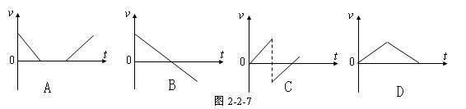
9．汽车在平直的公路上以10m/s作匀速直线运动，发现前面有情况而刹车，获得的加速度大小为2m/s²，则：
（1）汽车经3s的速度大小是多少？
（2）经8s汽车的速度是多少？位移是多少？

10．质点从静止开始作匀加速直线运动，经5s速度达到10m/s，然后匀速度运动了20s，接着经2s匀减速运动到静止，则质点在加速阶段的加速度大小是多少？在第26s末的速度大小是多少？ 整个过程的位移为多少？

11．质点在直线上作匀变速直线运动，如图2所示，若在A点时的速度是5m/s，经3s到达B点速度是14m/s，若再经4s到达C点，则在C点的速度是多少？B与C间的位移为多少？
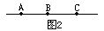

12．做匀加速直线运动的物体，先后经过A、B两点，已知在A点时的速度为5m/s、在B点时的速度是11m/s，已知AB间的距离为24m，则物体运动的加速度是多少？所用时间是多少？

